# - HOME-

[명재윤,전준영,정근일,이정균]

**소프트웨어 요구 분석서**

**Software Requirements**

**Specification**

**2023. 05. 02**

G&CG교

참여 현황

|  |  |  |  |  |
| --- | --- | --- | --- | --- |
| 구분 | 소속 | 성명 | 날짜 | 서명 |
| 작성자 | G&CG 팀 | 명재윤 | 2023-05-01 | 명재윤 |
| 검토자 | G&CG 팀 | 전준영 | 2023-05-02 | 전준영 |
| G&CG 팀 | 정근일 | 2023-05-02 | 정근일 |
| G&CG 팀 | 이정균 | 2023-05-02 | 이정균 |
| **** 팀 |  |  |  |
| **** 팀 |  |  |  |
| **** 팀 |  |  |  |
| **** 팀 |  |  |  |
| **** 팀 |  |  |  |
| **** 팀 |  |  |  |
| **** 팀 |  |  |  |
| **** 팀 |  |  |  |
| 승인자 | **** 팀 | 김진술 |  |  |

개정 이력

|  |  |  |  |  |
| --- | --- | --- | --- | --- |
| 개정 일자 | 버전 | 개정 내역 | 작성자 | 승인자 |
| 2023.05.01 | V1.0 | * 초안 작성 | 명재윤 | 김진술 |
|  |  |  |  |  |
|  |  |  |  |  |

목 차

1. 개요 5

1.1 목적 5

1.2 범위 5

1.3 참고문헌 6

2. 사용사례 6

2.1 use case diagram 7

2.2 사용사례 설명 8

3. 기능 리스트 12

4. ui 프로토타입 13

그림 목차

그림 1 UI 프로토타입 13

**1. 개요**

## 목적 (설명)

HOME은 사용자의 삶에 도움이 되기 위해 만들어진 프로그램이다. 사용자는 사용자가 정한 시간동안 공부를 하거나 수면을 취하는 등의 활동을 통해 돈을 벌고 해당 돈을 사용해 가구나 집을 구매해 꾸밀 수 있다. 이 프로그램의 사용자는 크게 다음과 같은 콘텐츠를 즐길 수 있다.

사용자는 기본적으로 1시간당 1의 돈을 벌게 된다. 또한 공부를 할 시간과 중간에 쉬는 시간을 설정 후 해당 시간동안 휴대폰을 사용하지 않으면 해당 시간만큼 한주동안 버는 돈의 양이 많아진다. 그리고 사용자는 수면 시작 시간과 수면 기간을 설정할 수있다. 설정한 시간동안 휴대폰을 사용안하고 시간을 잘 지키면 하루동안 버는 돈의 양이 곱으로 증가한다. 또한 사용자는 기온이나 날씨를 보고 그에 맞는 캐릭터의 복장, 우산 착용 여부 등을 설정해 하루 동안의 돈을 더 벌 수 있다. 마지막으로 자동으로 1시간마다 벌리는 돈을 사용하여 처음 구매비용과 고정지출이 발생하는 건물, 가구 등을 구매하여 기본 캐릭터가 살아가는 화면을 꾸밀 수 있다.

이 프로그램을 이용하였을때 사용자에게 다음과 같은 장점이 있다,

이 프로그램은 사용자에게 지속적이고 규칙적으로 공부를 하거나 수면을 취할 동기를 부여해준다. 사용자가 공부를 하거나 수면을 취하면 바로 보상이 주어지는 것이 아닌 시간당 버는 돈이 한 주 혹은 하루동안 지속해서 화면으로 나타나게 되고 건물이나 가구 등은 시각적으로 만족감을 주어 더욱 몰입하게 만들어주고 건물이나 가구등이 처음 살때의 비용으로 끝나는게 아닌 계속해서 하루마다 고정 지출을 요하게 함으로써 사용자가 더욱 지속적이고 규칙적으로 수면과 공부하는 습관을 유지할 수 있도록 사용자의 콘텐츠가 고갈되지 않도록 만들어준다.

## 범위

- 날씨기능: 프로그램의 대상은 전남대학(원)생이므로 날씨 확인 기능은 용봉동의 날씨 확인 혹은 임의로 설정할 날씨를 참조한다.

-실제 캐릭터의 옷 갈아입기 구현은 고려할 사항이 많아 옷의 보온성과 기상의 상태 같은 것을 고려하는 것을 위주로 구현할 것이다.

### 일반적 제한사항

-제공하는 어플리케이션의 플랫폼은 안드로이드 OS에 제한된다,

-서버로 사용되는 컴퓨터의 성능과 네트워크연결이 빠르지 않아 저장과 불러오기는 따로 사용자가 요청했을 때 이루어진다.

## 참고문헌

* 1. PRJ-연구과제수행계획서-1.0

2 사용 사례(Use Cases)

2-1 use cases diagram

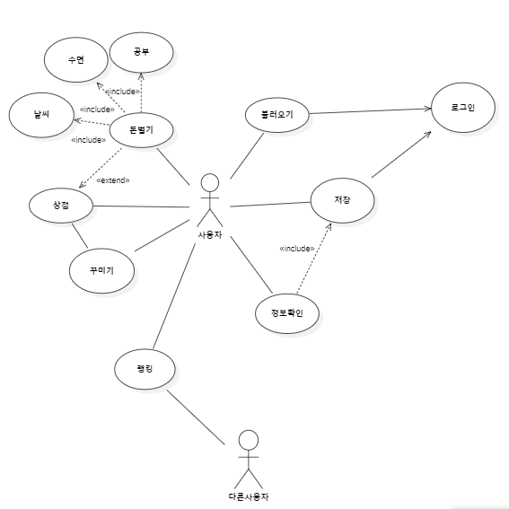

2-2 사용 사례 설명

2.2.1 Login

|  |  |
| --- | --- |
| **시나리오** | 로그인 |
| **참여액터** | 사용자 |
| **시작조건** | 1. ID 와 패스워드를 입력 창에 입력 후 로그인 버튼을클릭한다. |
| **사건의 흐름** | 2. (회원가입을 했다는 전제 하)ID 와 password를 입력하고 로그인을 한다.  3. (고객의 경우)회원가입이 안 됐을 경우 가입을 한다.  4. 로그인에 실패할경우 실패했다는 문구를 출력한다. |
| **종료조건** | 5. 로그인을 성공적으로 완료한다. |
| **실패조건** | 6. ID 와 password 가 다르다.  7. 네트워크 연결이 안 되어 있다. |

2.2.2 저장

|  |  |
| --- | --- |
| **시나리오** | 저장 |
| **참여액터** | 사용자 |
| **시작조건** | 1. 로그인 상태이다. |
| **사건의 흐름** | 2. 옵션 창 버튼을 누른다.  3. 옵션 창에 저장 버튼을 누른다.  4. 경고 문구가 출력된다.  5. 확인 버튼을 누른다 |
| **종료조건** | 6.저장을 성공적으로 완료한다. |
| **실패조건** | 7. 경고 버튼에서 취소 버튼을 누른다.  8. 로그인 상태가 아니다.  9. 네트워크 연결이 안 되어 있다. |

2.2.3 불러오기

|  |  |
| --- | --- |
| **시나리오** | 불러오기 |
| **참여액터** | 사용자 |
| **시작조건** | 1. 로그인 상태이다. |
| **사건의 흐름** | 2. 옵션창 버튼을 누른다.  3. 옵션창에 불러오기 버튼을 누른다.  4. 화면에 경고 문구가 출력된다.  5. 확인버튼을누른다 |
| **종료조건** | 6.불러오기를 성공적으로 완료한다. |
| **실패조건** | 7. 경고버튼에서 취소버튼을 누른다.  8. 로그인 상태가 아니다.  9. 한 번도 저장을 하지 않은 상태이다.  10.네트워크 연결이 안되어있다. |

2.2.4 정보확인

|  |  |
| --- | --- |
| **시나리오** | 정보확인 |
| **참여액터** | 사용자 |
| **시작조건** | 1. 정보버튼을 누른다. |
| **사건의 흐름** | 2. 옵션창 버튼을 누른다.  3. 옵션창에 정보확인 버튼을 누른다. |
| **종료조건** | 4, 정보창을 성공적으로 띄운다. |

2.2.5 랭킹

|  |  |
| --- | --- |
| **시나리오** | 랭킹 |
| **참여액터** | 모든 사용자 |
| **시작조건** | 1. 랭킹버튼을 누른다. |
| **사건의 흐름** | 2. 옵션창 버튼을 누른다.  3. 옵션창에 랭킹버튼을 누른다.  4. 여러가지 기준으로 랭킹이 보인다.  5. 사람을 누르면 그 사람의 간단한 정보와 꾸민 내용이 보인다. |
| **종료조건** | 6. 나가기 버튼을 누른다. |
| **실패조건** | 7.네트워크에 연결이 안되있다. |

2.2.6 공부

|  |  |
| --- | --- |
| **시나리오** | 공부 |
| **참여액터** | 사용자 |
| **시작조건** | 1.어플리케이션에 다른 앱 위에 표시 권한이 허용으로 되어있다. |
| **사건의 흐름** | 공부버튼을 누른다.공부 시간을 설정한다.설정한 시간을 수행했을 경우 높아지는 시간당 버는 돈의 양이 나온다.시작 버튼을 누른다.성공적으로 공부를 했을 때 쉬는 시간과 다음 공부시간을 이어서 작성할 수 있다. |
| **종료조건** | 나가기 버튼을 누른다. |
| **실패조건** | 공부 중 다른 앱을 사용한다. |

2.2.7 기상

|  |  |
| --- | --- |
| **시나리오** | 수면 |
| **참여액터** | 사용자 |
| **시작조건** | 1.어플리케이션에 다른 앱 위에 표시 권한이 허용으로 되어있다. |
| **사건의 흐름** | 2. 수면버튼을 누른다.3. 성공했을때 얻는 시간당 돈의 상승 비율이 나온다.4. 수면 시간을 설정한다.5. 시작 버튼을 누른다.6. 설정한 끝나는 시간의 2시간 전부터 기상버튼을 누를 수 있다 . |
| **종료조건** | 7. 기상을 한다. |
| **실패조건** | 8. 수면 중 다른 앱을 사용한다. |

2.2.8 날씨

|  |  |
| --- | --- |
| **시나리오** | 날씨 |
| **참여액터** | 사용자 |
| **시작조건** | 1.네트워크에 휴대폰이 연결되어 있다. |
| **사건의 흐름** | 2.날씨 버튼을 누른다.하루 동안의 날씨가 출력된다.캐릭터의 옷, 우산착용여부등을 고를 수 있다.고른 옷와 우산 착용여부에 따른 시간당 버는 돈의 비율이 보이게 된다.확인 버튼을 누른다. |
| **종료조건** | 나가기 버튼을 누른다. |
| **실패조건** | 인터넷에 연결이 안 되어 있다. |

2.2.9 돈벌기

|  |  |
| --- | --- |
| **시나리오** | 돈벌기 |
| **참여액터** | 사용자 |
| **시작조건** | 1. 접속 시 |
| **사건의 흐름** | 2. 시간당 버는 돈의 양의 앱의 상단에 표시된다.  3. 화면의 상단에 날씨로 인한 재화의 상승의 양과 수면으로 인한 재화의 상승의 양이 표기된다.  4. 시간이 지나면 앱 상단에 표기되어 있는 만큼 재화를 획득한다. |
| **종료조건** | 5. 종료 시 |
| **실패조건** | 6. 인터넷에 연결이 안 되어 있다. |

2.2.10 상점

|  |  |
| --- | --- |
| **시나리오** | 상점 |
| **참여액터** | 사용자 |
| **시작조건** | 1.상점 버튼을 누른다. |
| **사건의 흐름** | 2.상점 버튼을 누른다.3.화면에 품목들이 나온다.4.주택, 가구, 옷등의 탭이 있다.5.품목의 우측에 고정비용과 관리비가 나온다.6. 구매할 수 있는 물건의 구매버튼이 활성화되어있다. |
| **종료조건** | 6. 나가기 버튼을 누른다. |
| **실패조건** | 7. 인터넷에 연결이 안 되어 있다. |

2.2.11 꾸미기

|  |  |
| --- | --- |
| **시나리오** | 꾸미기 |
| **참여액터** | 사용자 |
| **시작조건** |  |
| **사건의 흐름** | 1. 꾸미기 버튼을 누른다.2. 보유한 건물,가구를 볼 수 있는 ui가 나타난다.3. 보유한 가구 및 건물의 수에 따른 시간당 버는 돈의 비율이 적혀있다.4. 사용할 가구 및 건물의 버튼을 누른다. 5. 저장버튼을 누른다. |
| **종료조건** | 6. 나가기 버튼을 누른다. |
| **실패조건** | 7. 침대는 침대종류 중 1개만 의자는 의자종류 중 1개만 사용 가능하다. |

**3. 기능 리스트**

|  |  |
| --- | --- |
| 기능 | 타겟 |
| ID, PASSWORD를 이용하여 로그인 | Beta |
| 다른 앱 사용 여부 조회 | Beta |
| 기상청 API를 이용한 날씨 조회 | Final |
| 회원가입 기능 | Beta |
| 배경화면 구현 | Beta |
| 랭킹기능 구현 | Final |
| 친구추가 기능 구현 | Stretch |
| 꾸미기 기능 구현 | Final |
| 데이터 저장 기능 구현 | Beta |

**4. UI 프로토타입**

4.1 로그인

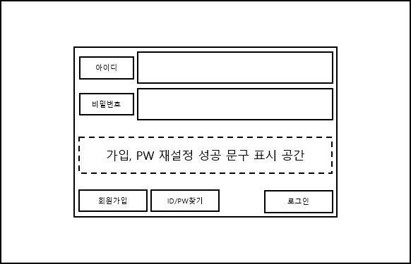

4.2 기본화면

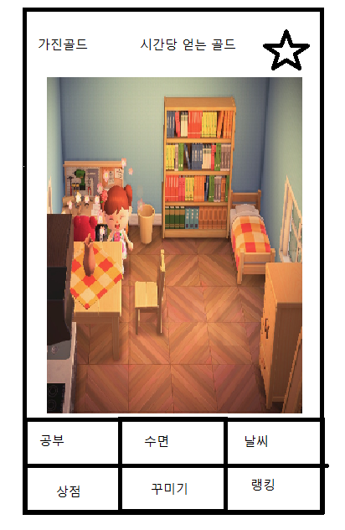

4.3 수면

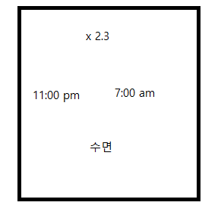

4.4 공부

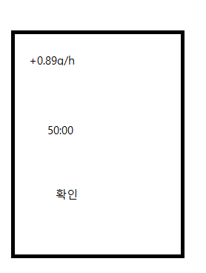

4.5 상점

4.6 꾸미기

4.7 설정 창

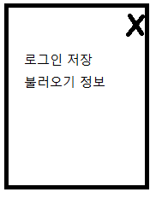

4.8랭킹창

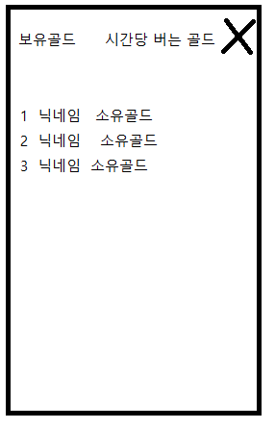

4.9 정보창

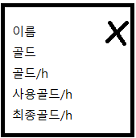

4.10 날씨

